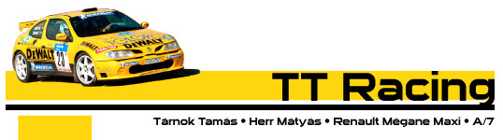

12. Vredestein Miskolc Rallye
Tárnok: újabb kategóriagyőzelem!

2005. április 30.
Hatalmas, hét és fél perces előnnyel nyerte meg az A/7 kategóriát a TT Racing párosa, Tárnok Tamás és Herr Mátyás! Az egri szezonkezdethez hasonlóan Miskolcon is nyerni tudtak, ráadásul abszolút értékelésben is megfelelő, 14. helyen zártak. Az A-csoport mezőnyében a hatodik helyet érték el, és Kakuszi mögött ők voltak a második legjobb elsőkerekesek.

„A kánói pálya nem fekszik az autónknak, de Bódvalenkén és Rakacán igazán jót tudtunk autózni” – mesélte Tárnok Tamás a verseny közben, a rudabányai szervizparkban. Ez az eredményeken is meglátszott, Rakacán ugyanis mindkét alkalommal az abszolút nyolcadik helyen teljesítették a pályát.

„Tegnap amikor elvittük a lassítót, ráhajlott a lökhárító a hűtőre, és elkezdett melegedni a víz. Ma már nem volt gond, Rakacán jót mentünk, a nap végén pedig előnyünk tudatában már spóroltunk, hogy beérjünk a célba” – mondta Tárnok.

A 12. Vredestein Miskolc Rallye a hazai első osztályú bajnokság második futama volt. A következő verseny 2005. június 3-5. között lesz Kassán. A szlovákiai futam előtt teljes motorfelújításon esik majd át a Renault Mégane Maxi, hogy a bajnokság harmadik futamát is hasonlóan jó eredménnyel zárják.

További információ:
Földi D. Attila (70)218-1115
Csordás Gábor (20)991-3602
ttracing@foldiattila.hu

Letölthető nagyfelbontású fotók:
www.foldiattila.hu

